# FACULDADE METROPOLITANA DE MANAUS (FAMETRO)

MEDICINA VETERINÁRIA – 4 PERÍODO A

RELATÓRIO DE AULA PRÁTICA EM LABORATÓRIO: FISIOLOGIA E NECROPSIA.

MANAUS/AM 2023

Camila Perêa de Melo, Emilly Ferreira Monteiro Lambatt, Gabriela Reis de Oliveira, Giulianna Peres Neves, Maria Fernanda brandão lyra Paulo.

RELATÓRIO DE AULA PRÁTICA EM LABORATÓRIO: FISIOLOGIA E NECROPSIA

Relatório solicitado pela professora Genevere Reis Aquiles para obtenção de nota parcial na disciplina de Processos fisiológicos do organismo animal II.

MANAUS/AM 2023

# INTRODUÇÃO:

A aula prática foi realizada pela orientadora Genevere Reis Aquiles e pelos alunos de Medicina Veterinária do 4 período no dia 08/11/2023,no laboratório de anatomia na universidade FAMETRO, no horário de 12:30 às 15:00 horas da tarde. O relatório foi criado para falar sobre a necropsia e a fisiologia de uma cadela.

# MATERIAIS UTILIZADOS:

Os materiais utilizados para a necropsia foram:

luvas cirúrgicas;

Touca;

Jaleco;

Máscara;

Bisturi;

Lâmina n°4;

Tesoura romba curva;

Pinça anatômica;

Pinça dente de rato.

Alicate;

Tesoura de poda;

Tesoura ponta fina;

# DESENVOLVIMENTO:

3.1 Sistema Respiratório

O sistema respiratório é formado por um trato respiratório superior e inferior. No superior encontramos a cavidade nasal, os seios paranasais, a nasofaringe e a laringe que possuem a função de filtrar, umedecer e ajustar a temperatura do ar. E no trato inferior podem ser observados a traqueia, e os pulmões, os quais contém entre outras estruturas brônquios, bronquíolos e os alvéolos.

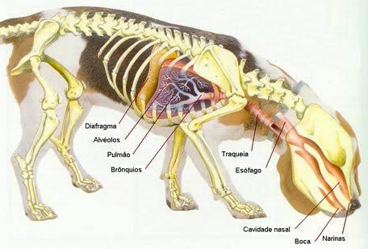

A pleura é uma membrana escorregadia que reveste os pulmões e o interior da parede torácica. Ela permite que os pulmões se movam suavemente durante a respiração e quando a pessoa se movimenta normalmente.

Alvéolos pulmonares são onde ocorrem as trocas gasosas e constituem a última porção da árvore brônquica. Essas estruturas fazem parte do sistema respiratório e são um dos componentes da chamada porção respiratória, a qual é formada pelos bronquíolos respiratórios, ductos alveolares e alvéolos.

Alvéolos pulmonares são estruturas localizadas na porção respiratória do sistema respiratório, sendo encontrados após o ducto alveolar, o qual pode terminar em um alvéolo único ou em sacos alveolares, constituídos por vários alvéolos. Eles se assemelham a pequenos sacos de ar que se encontram na extremidade de cada bronquíolo,

caracterizam-se por apresentarem paredes muito delgadas, o que garante maior facilidade nas trocas gasosas. A troca gasosa é responsável que o sangue que chega aos pulmões seja oxigenado. Nos alvéolos pulmonares, ocorre o processo conhecido como hematose (troca gasosa), que garante que o sangue pobre em oxigênio torne-se oxigenado.

Os pulmões humanos apresentam milhões de alvéolos pulmonares, o que proporciona um aspecto esponjoso ao órgão e promove um grande aumento na superfície de contato.

Os alvéolos pulmonares possuem apenas uma camada epitelial fina, a qual está apoiada em um tecido conjuntivo delicado, no qual estão presentes vários capilares sanguíneos. O delicado revestimento e a ausência de cílios ou correntes de ar expressivas que garantem a remoção de partículas faz com que os alvéolos pulmonares sejam muito suscetíveis à contaminação.

Nos alvéolos ocorrem trocas gasosas, fazendo com que o sangue que chega aos pulmões seja oxigenado. Nos alvéolos pulmonares, ocorre o processo conhecido como hematose (troca gasosa), que garante que o sangue pobre em oxigênio torne-se oxigenado.

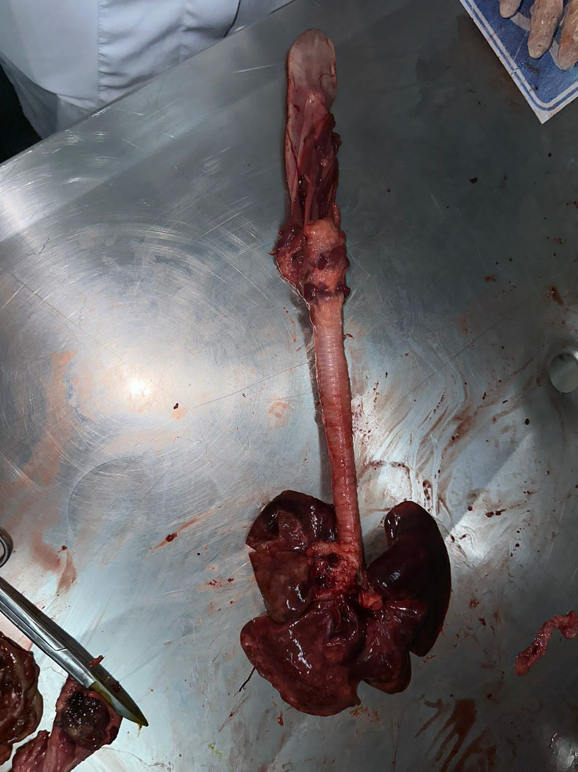

3.2 Sistema Circulatório

Sistema circulatório abrange o sistema vascular sanguíneo que é composto pelo coração (cuja função é bombear sangue através dos vasos sanguíneos), artérias (vasos eferentes que vão se afastando do coração e se tornando menores pois vão se ramificando, sua função é levar sangue para os tecidos, com nutrientes e oxigênios), vasos capilares (vasos sanguíneos muito delgados que se anastomosam profusamente, onde ocorre o intercâmbio entre o sangue e o tecido adjacente), as veias (resultam da convergência dos vasos capilares que se tornam mais amplos e se aproximam do coração).

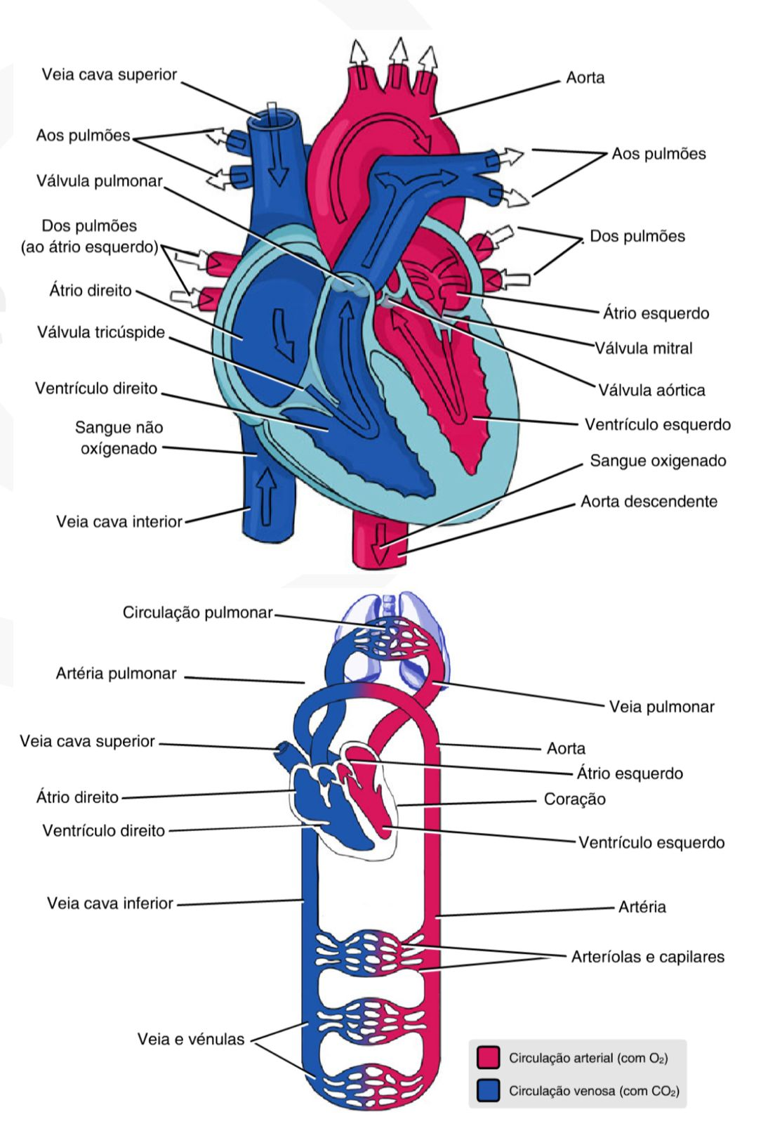

Coração é um importante órgão muscular, formado principalmente por músculo cardíaco, que faz parte do sistema cardiovascular. É esse sistema que garante que o sangue seja transportado para todo o organismo, e o coração exerce importante papel nele, uma vez que atua bombeando o sangue. Coração é um órgão muscular que, por meio da sua contração, garante o bombeamento do sangue para as diferentes partes do corpo. O bombeamento do sangue é fundamental para que nutrientes e oxigênio cheguem a todas as células e que os resíduos do metabolismo sejam levados até locais adequados para sua eliminação.

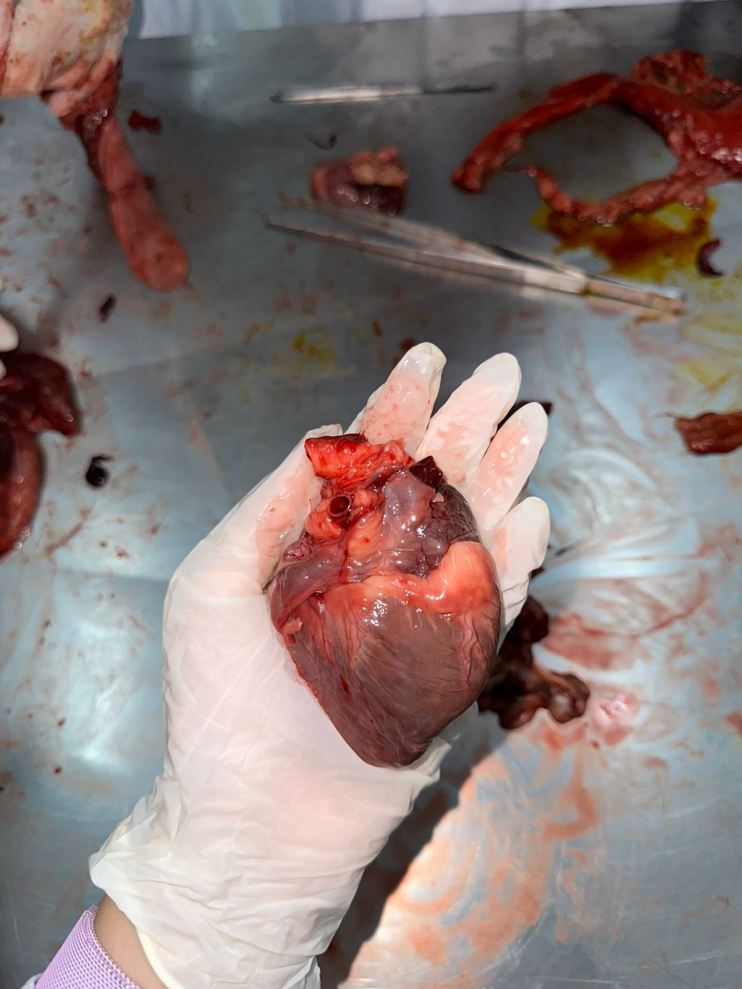

3.3 Sistema Digestivo

O sistema gastrointestinal é composto por boca, esôfago, estômago, intestino delgado e intestino grosso.

Além desses órgãos, também, fazem parte do sistema digestório as glândulas salivares, o fígado e o pâncreas.

Quando os alimentos são ingeridos eles não conseguem ser

utilizados pelo organismo, precisando ser convertidos em moléculas menores para que possam ser aproveitados para o metabolismo do organismo.

Essas moléculas menores conseguem ser aproveitadas pelo organismo e fazem com que o mesmo mantenha suas funções de digestão e absorção.

O que não for aproveitado pelo organismo é eliminado na forma de fezes.

O estômago é a parte mais dilatada do sistema digestório, localizado entre esôfago e intestino delgado cuja principal função é processar o alimento, dando-lhe consistência líquida e liberando-o na forma de quimo ao intestino delgado.

O estômago pode ser dividido em cinco regiões: cárdia, fundo, corpo, antro e piloro.

As duas regiões mais importantes no processo de digestão são o corpo (seção proximal) e o antro (seção distal).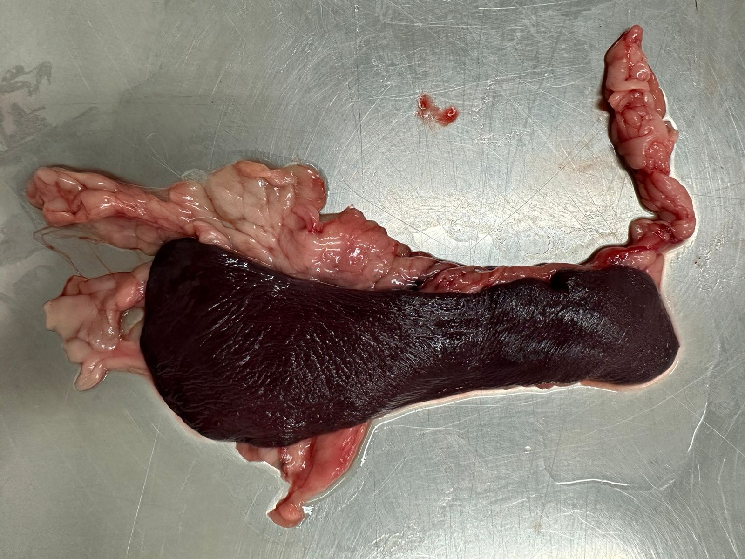

O pâncreas é uma glândula localizada atrás do estômago, responsável pela produção de insulina e pela absorção de enzimas da digestão. O pâncreas é uma glândula de 15 a 25 cm de extensão localizada no abdômen, atrás do estômago e entre o duodeno e o baço, que integra os sistemas digestivo e endócrino.

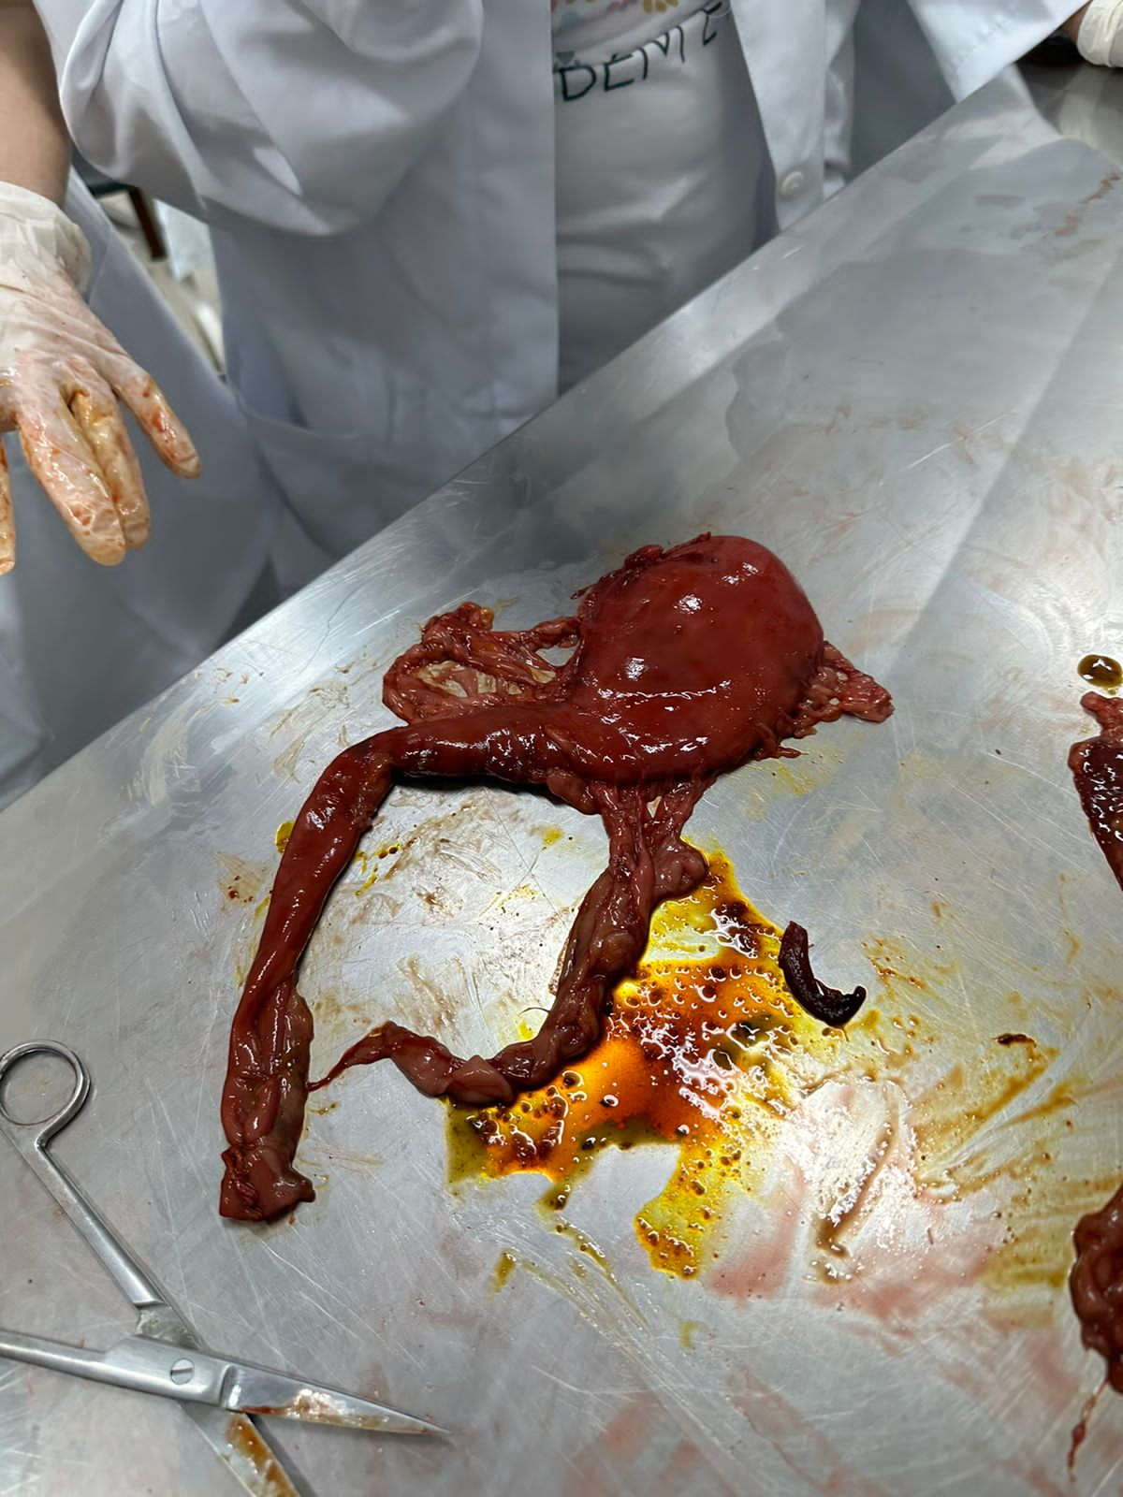

O intestino delgado é um longo tubo que possui comprimento entre quatro e sete metros e um diâmetro de aproximadamente quatro centímetros, se estende entre o estômago e o intestino grosso. Ele finaliza o processo de digestão e absorve os nutrientes por meio de células epiteliais especializadas.

Estendendo-se desde o fim do estômago até a primeira porção do intestino grosso, o intestino delgado é dividido em três regiões básicas: duodeno, jejuno e íleo.

Última parte do sistema digestivo, o intestino grosso também atua na absorção dos nutrientes contidos nos alimentos ingeridos. Ele também é responsável pela absorção de água e pela quebra da celulose dos alimentos, que é feita com ajuda da microbiota intestinal. Além disso, outra função do intestino grosso é formar o bolo fecal, que elimina resíduos dos alimentos e toxinas indesejadas pelo organismo.

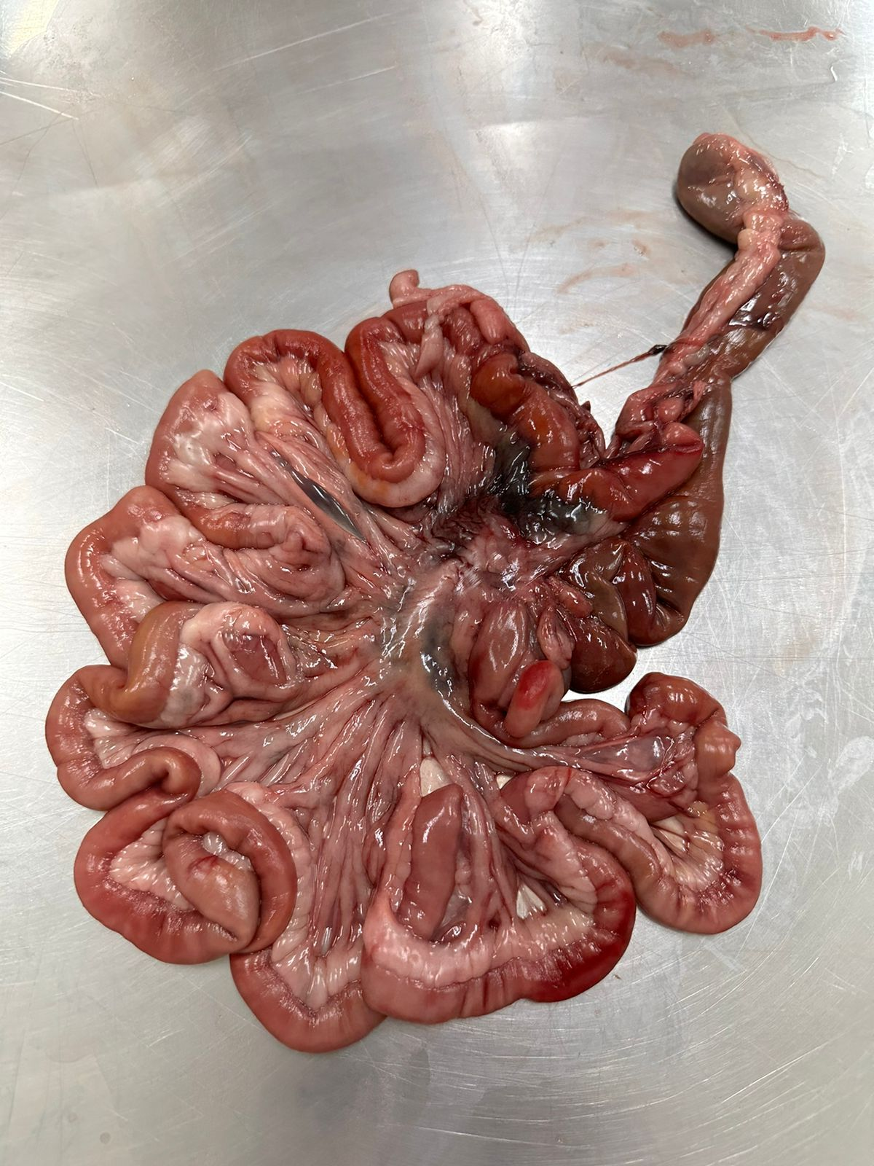

3.4 Sistema Excretor

O Sistema Excretor tem como principais funções eliminação de substâncias tóxicas, mantendo as que podem ser reaproveitadas, e manutenção da concentração de sal no sangue.

O Sistema Excretor é formado por: 2 rins, 2 ureteres, bexiga urinária e uretra.

Os rins possuem uma parte externa, o córtex, e uma parte interna, a medula. No córtex renal, existem néfrons, que é o local onde ocorre a filtração do sangue e a reabsorção de algumas substâncias que podem se reaproveitas. O sangue chega no rim através da artéria renal. No interior renal, está artéria vai ficando cada vez mais fina, tornando-se um capilar que se enrola formando o glomérulo renal, que se localiza dentro da cápsula renal. O sangue arterial sai do glomérulo e é conduzido por vários capilares ao redor do néfron, tornando-se sangue venoso e, então, sendo levado para a veia renal. A filtração ocorre quando o plasma sanguíneo passa pela cápsula renal, o material filtrado passa então para os túbulos do néfron, onde ocorre a reabsorção de algumas substâncias, como glicose, aminoácidos, sais e água. O material que não é reabsorvido vai ser acumulando e virando urina

Os rins são os principais órgãos do sistema urinário, exercendo as funções de homeostase, excreção e hormonal. Todas essas funções são indispensáveis à fisiologia do organismo, no entanto, a homeostase se destaca, uma vez que é responsável por regular o volume hídrico no organismo, excretar substâncias indesejáveis e ainda promover a regulação hormonal.

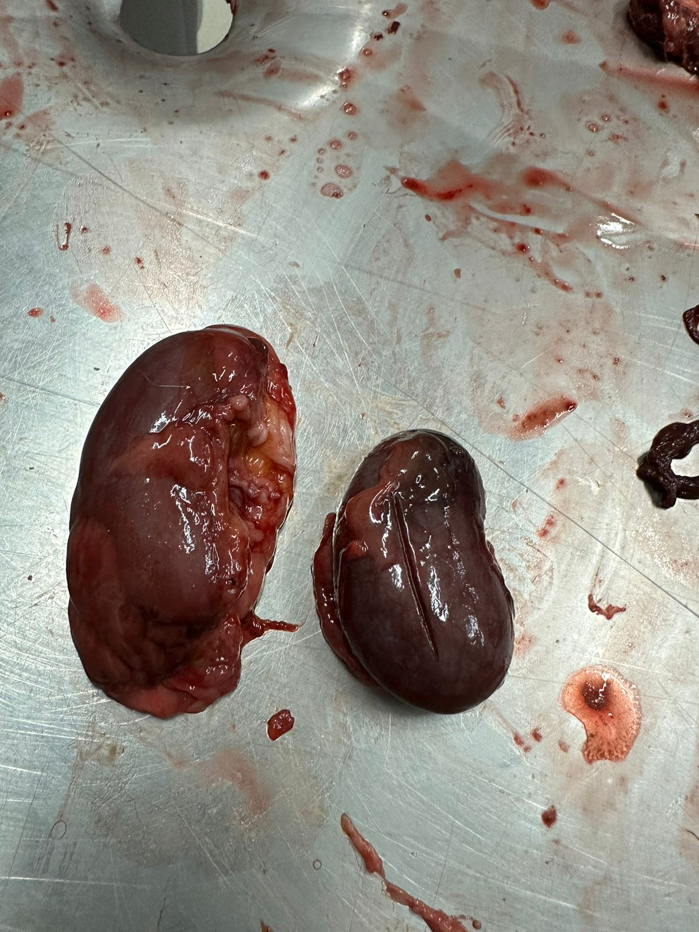

O Sangue chega aos rins através das artérias renais que, no interior dos rins, dividem-se em vasos cada vez menores até que formem enovelados de vasos muitos finos que constituem os glomérulos.

Em cada rim existem milhões de glomérulos que são os verdadeiros filtros do sangue. Quando o sangue passa através desses pequenos vasos o excesso de líquidos e sais é eliminado e inicia-se a formação de urina que, após atravessar vários tubos e sofrer várias transformações será eliminada para um tubo comum, o ureter e então para a bexiga e uretra.

Os ureteres são tubos músculos membranáceos que unem os rins à bexiga urinária, através dos óstios uretrais, cada ureter apresenta uma parte abdominal e outra pelvina.

A bexiga urinária é uma bolsa que serve para armazenar a urina até o momento de ser expelida. Sua forma e posição variam de acordo com a quantidade de urina que contém. Suas relações variam também, com o sexo. No indivíduo adulto localiza-se em sua maior parte, na cavidade pelvina, e tem a foram de uma pêra. Quando cheia, situa-se quase que inteiramente na cavidade abdominal.

As uretras, feminina e masculina, se diferem bastante, mas em ambos é um tubo mediano que estabelece a comunicação entre a bexiga urinária e o meio exterior; iniciam no óstio interno da uretra na transição com a saída para o meio exterior, e termina no óstio externo da uretra no macho, serve à micção e ejaculação e na fêmea só a micção.

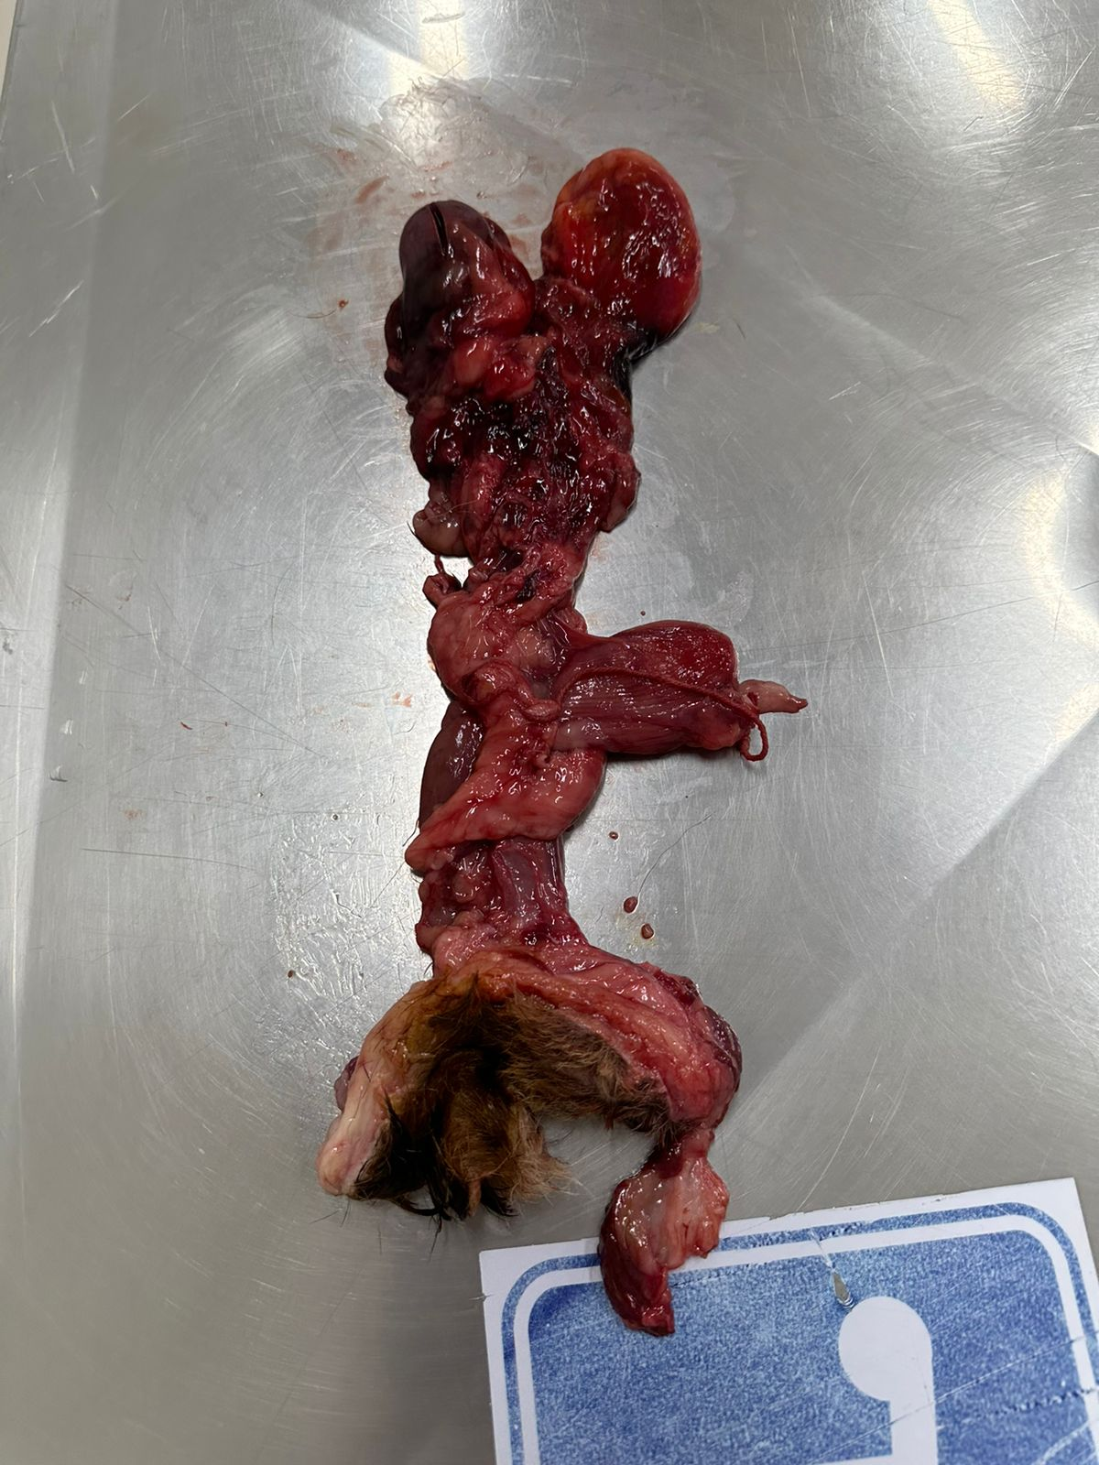

# CONCLUSÃO:

:

O estudo e a prática mencionados no relatório é de suma importância para o conhecimento geral sobre a necropsia e fisiologia canina. Identificação dos órgãos, suas estruturas e funções ajuda o aluno em seu meio acadêmico e profissiona.